*Дата: 18.10.22 Клас: 5-А (2 гр.)*

*Укр.мова Вч.: Харенко Ю.А.*

**Тема: Фразеологічний словник**

**Мета**: ознайомити з фразеологічними словниками; повторити та закріпити відомості про фразеологізми; продовжувати формувати вміння вирізняти їх у реченнях та тексті, розкривати їхнє значення; формувати вміння користуватися фразеологічним словником; розвивавати логічне та образне мислення; сприяти збагаченню та уточненню словника учнів; виховувати пошану до усної народної творчості.

**Хід уроку:**

**Поговоримо! Пригадуємо!**

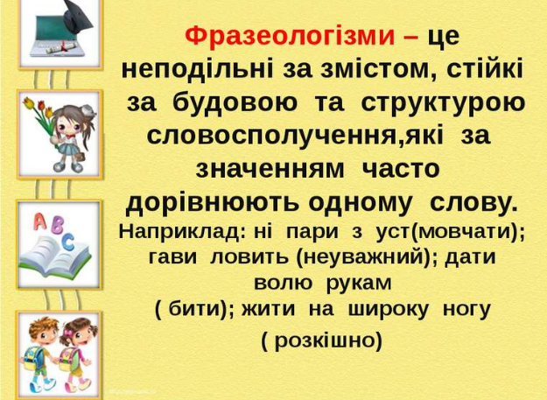

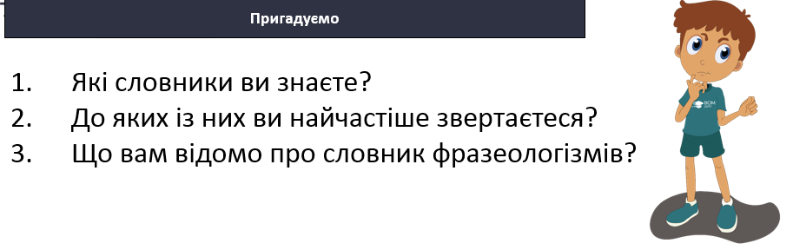

**Працюємо!**

**Вправа 1 (усно).**

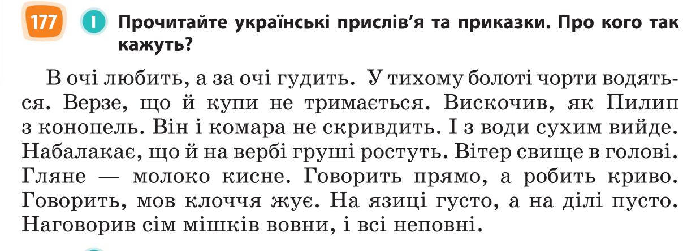

**Вправа 2 (письмово).**

*Фразеологізми записати, пояснити їхнє значення.*

1.Так це нас козаки, мабуть, убрали в шори? 2. Кіт Мурлика до дороги добре взяв за пояс ноги. 3. Не говоріть: “Він до роботи злий”. Який він злий? Він до роботи добрий. 4. Мій Києве рідний! Я першості пальму тобі віддаю! 5. З захмарних, із захмарених висот дощ не проллється манною небесною.

**Домашнє завдання.**

Використовуючи словник фразеологізмів, прописуєте подані слова і записуєте у зошит декілька фразеологізмів на їх позначення.

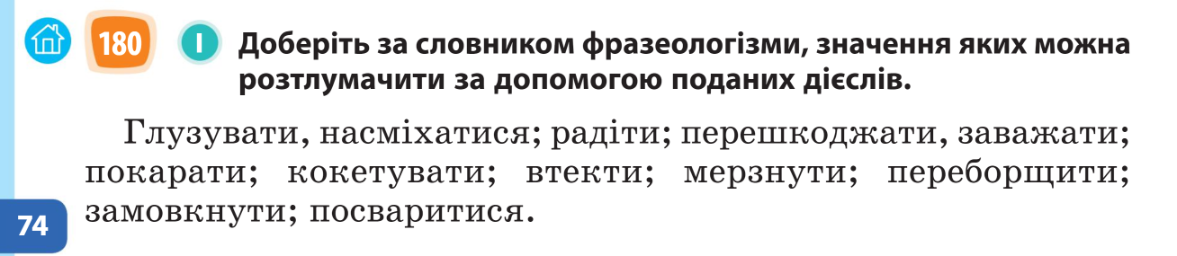

**Виконане домашнє завдання відправляти на платформу Human.**